Результаты работы МФЦ г. Сургута с 12.09.2016 по 17.09.2016
Диаграмма посещаемости (почасовая) | Основные показатели  МФЦ г. Сургута
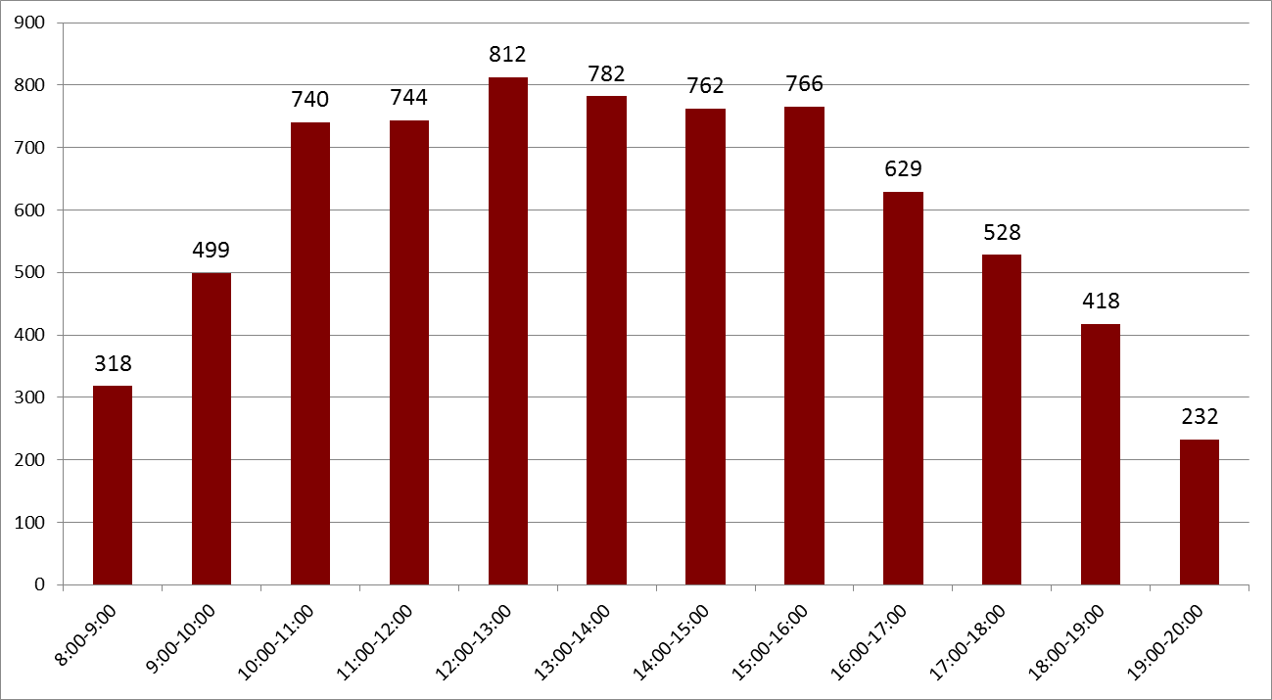  Исходя из распределения посещаемости по часам приема, МКУ «МФЦ г. Сургута» рекомендует заявителям обращаться за предоставлением услуг с 8.00 до 10.00 часов, а также по предварительной записи на удобное время (телефон для записи 206-926). | - Обслужено 7 230 человек, в том числе:  - на удаленных рабочих местах – 2 082;  - по предварительной записи – 233.  - Среднее время ожидания в очереди – 9 минут.  - Среднее время обслуживания одного заявителя – 27 минут.  Наиболее востребованные услуги:  - предоставление мер социальной поддержки;  - государственная регистрация прав на недвижимое имущество и сделок с ним;  - прием документов для получения (замены) паспорта гражданина РФ, удостоверяющего личность гражданина РФ на территории РФ;  - прием заявлений о предоставлении компенсации расходов на оплату стоимости проезда к месту отдыха на территории Российской Федерации и обратно пенсионерам;  - выдача справки о наличии (отсутствии) судимости и (или) факта уголовного преследования либо о прекращении уголовного преследования;  - прием заявлений о распоряжении средствами материнского (семейного) капитала.

